УТВЕРЖДАЮ:

Главный инженер шахты "Центральная"

__________________ Н.П. МУСАТОВ

"_______"_________ 2011 г.

Р А С Ч Е Т

расхода инертной пыли по предупреждению и локализации
взрывов угольной пыли по ОП "Шахта "Центральная" ГП "Красноармейскуголь"
на 2011 год

Расчет выполнен согласно ПБ п.п.3.6.11-3.6.21 и "Инструкции по предупредению и локализации взрывов угольной пыли" т.1 стр. 404.

Расход инертной пыли на осланцевание выработок рассчитывается по формуле:
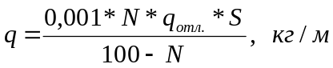

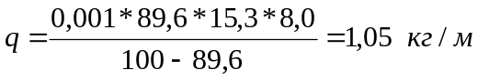

где: q - расход инертной пыли на сланцевание одного погонного метра, кг/м;
N - норма сланцевания, %;
Q_{отл.} - нижний предел взрываемости угольной пыли, г/м3;
S - среднее сечение выработок, подлежащих сланцеванию, м2

Норму сланцевания определяем по фактическому содержанию негорючих веществ в пластовой пробе и добавке инертной опыли по формуле:
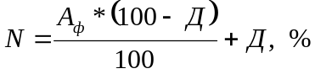

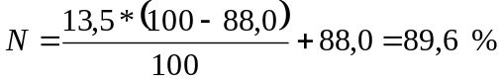

где: А_{ф} - содержание негорючих веществ, % (Аф. = 13% отк.)
Д - добавка инертной пыли, % (по номограмме рис.2)
Д = 88%

Нижний предел взрываемости отложившейся угольной пыли (q_{отл.}) определяется по номограмме (рис.1)
qотл. = 15,3 г/м3

Периодичность сланцевания согласно "Инструкции по предупреждению и локализации взрывов угольной пыли" определяем по формуле:

